**江苏省仪征中学2022-2023学年度第二学期高一地理学科导学案**

**第三单元第一节——农业的区位选择1**

研制人：刘婉锐 审核人：李凡

班级：____________姓名：____________学号：________授课日期：4月12日

**【课程标准及要求】**

|  |  |
| --- | --- |
| **课程标准** | **学习目标** |
| 1. 结合实例，说明工业、农业和服务业的区位因素。 | 1. 结合实例，了解影响农业的区位因素。 2. 结合实例，理解农业区位因素的变化。 |

**【导读——读教材识基础】**

阅读地理必修 二 教材第56—64页

**【导学——培素养引价值】**

一、影响农业的区位因素

1．认识农业

(1)农业是人类利用动植物 和 获得产品的物质生产部门。

(2)生产特点： 、季节性和周期性等。

2．区位

(1)一方面指某事物的位置。

(2)另一方面指该事物与其他事物的 联系。

3．农业区位因素

(1)自然因素

①气候因素：主要通过热量、 、降水影响作物的 、产量和品质等。

②地形因素：以海拔和 对农业活动的影响最为明显。

|  |  |
| --- | --- |
| 平原 | 一般地势平坦，适宜发展 |
| 山地 | 坡度较大，不适宜耕作，常常发展 、畜牧业 |

③土壤因素：土壤结构、 、土层厚度以及酸碱度等都会影响作物的生长。

④水源因素：湿润地区 为作物稳产、高产提供保证；干旱、半干旱地区发展农业需要稳定的 水源。

(2)社会经济因素

①市场因素：可有效地引导农业生产类型、规模和布局。

②技术因素：主要包括良种培育， ，化肥、农药的合理施用以及科学灌溉等。

③交通运输：直接关系到农用物资运入和农产品运出。

④其他因素：劳动力的数量和素质以及 、工业基础等。

**【导思——析问题提能力】**

探究点一　农业区位因素

水稻是喜温、喜湿的高产粮食作物，对地形、气候以及土壤肥力等自然条件要求高。亚洲的季风气候区适宜水稻的生长。在平原地区，稻田多集中在河流沿岸及下游的三角洲。在水源充足的丘陵山区，人们往往依山势修筑梯田，种植水稻。

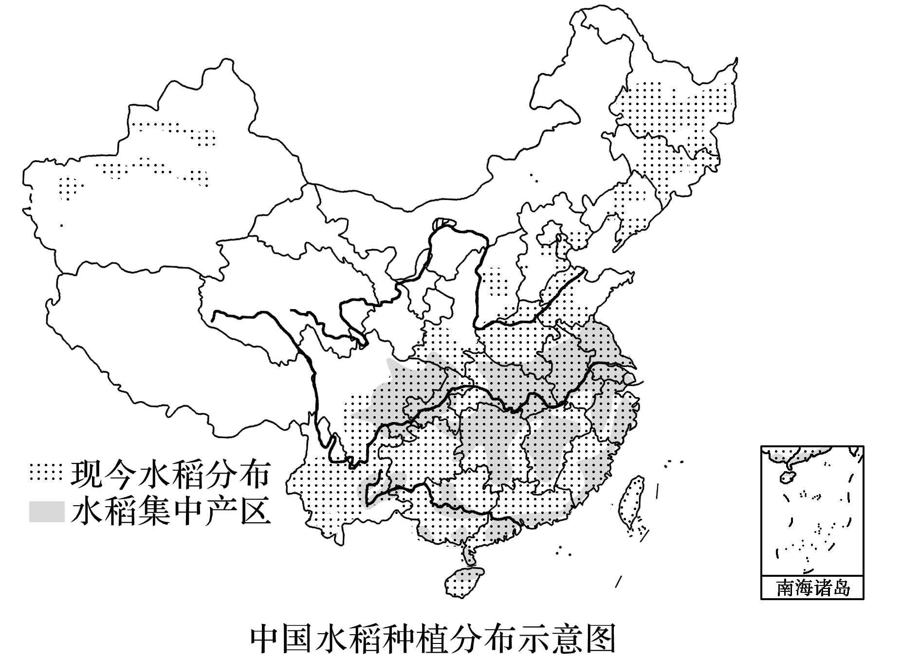

1．分析我国南方地区水稻种植集中分布的主要原因。

2．说明我国东北地区种植水稻的区位优势。

3．下表为亚洲水稻种植的特点及成因，试把表格补充完整。

|  |  |
| --- | --- |
| 特点 | 成因 |
| 小农经营 | 人均耕地____，以家庭经营为主，每户耕种的田地很少 |
| 单产______，商品率____ | 水热充足，精耕细作；生产规模小，人口多，所产稻谷以自给为主 |
| 机械化水平和科技水平低 | 田地规模小，经济水平较低，________水平低；农业生产主要依靠传统经验，现代科技水平低 |
| 水利工程量____ | 水稻生长需水量大，季风区________频繁，对水稻生产威胁大 |

核心归纳：

影响农业的区位因素

(1)自然因素

|  |  |  |  |
| --- | --- | --- | --- |
| 因素 | | 对农业生产的影响 | 实例 |
| 气候 | 热量 | 影响作物的种类、分布及熟制 | ①在我国，柑橘等亚热带水果主要分布于南方地区，苹果等暖温带水果主要分布于北方地区；  ②我国南方地区作物一年两熟或三熟，华北地区两年三熟或一年两熟，东北地区一年一熟 |
| 光照 | 影响作物的品质 | 新疆光照充足，长绒棉品质优良 |
| 降水 | 降水多少及季节分配影响农业类型及作物的分布 | 我国南方地区发展水田农业，北方地区发展旱作农业，西北地区发展畜牧业 |
| 日温差 | 影响作物的品质 | 我国西北地区日温差大，瓜果糖分积累多，品质好 |
| 地形 | 海拔 | 影响生产的类型、规模及机械化程度，如：①平原地区一般地势平坦，适宜发展种植业；  ②山地、丘陵地区坡度较大，适宜发展林业、畜牧业 | ①江西省鄱阳湖平原成为稻米产区，而赣南丘陵则发展了林果业；  ②东北平原农业生产规模大，机械化水平较高 |
| 坡度 |
| 土壤 | | 农业生产的物质基础。土壤结构、肥力、土层厚度以及酸碱度等影响作物的生长 | ①我国南方山区土壤偏酸性，适宜种植茶树、柑橘；  ②碱性土壤适宜种植沙棘、枸杞等 |
| 水源 | | 湿润地区丰富的水源为作物稳产、高产提供了保证，而干旱、半干旱地区发展农业则需要稳定的灌溉水源 | 我国新疆地区的绿洲农业、河西走廊的灌溉农业 |

(2)社会经济因素

|  |  |  |  |
| --- | --- | --- | --- |
| 因素 | | 对农业生产的影响 | 实例 |
| 市场 | | 可有效地引导农业生产类型、规模和布局 | 城郊地区距城市近，多种植蔬菜、花卉、水果等农产品 |
| 技术 | 良种培育 | 提高农产品质量和产量 | ①杂交水稻的发明；  ②美国中部平原农业生产机械化水平高，劳动生产率高；  ③温室大棚的使用使反季节蔬菜得到普及 |
| 农机使用 | 提高劳动生产效率 |
| 化肥、农药的合理施用 | 提高单产，减少病虫害 |
| 科学灌溉 | 稳定和提高农作物产量 |
| 交通 | | 直接关系到农用物资运入和农产品运出 | 对产品保鲜要求高的乳畜业和园艺业等，应布局在交通便捷地区 |
| 劳动力 | | 劳动力的数量和素质影响农业生产的类型和经营方式等 | 水稻种植业主要分布在劳动力丰富的东亚、东南亚和南亚地区 |
| 政府政策 | | 农业政策是各国政府用来调整农业生产、促进农业发展的重要手段 | 我国制定了基本农田保护条例，不准占用基本农田发展林果业，不准在基本农田内挖塘养鱼，以确保国家粮食安全 |
| 工业基础 | | 工业为农业提供机械、化肥和农药等生产资料 | 我国的东北地区是老工业基地，当地的农业机械化水平较高 |



“光照”与“热量”的异同

“光照”“热量”两个气候因子既有区别又有联系。光照充足，热量不一定丰富，如青藏高原；热量丰富，光照也不一定多，如四川盆地。二者比较如下：

|  |  |  |  |
| --- | --- | --- | --- |
|  | 衡量指标 | 我国分布规律 | 对农业的影响 |
| 光照 | 年太阳辐射总量 | 西部丰富东部少；青藏高原最丰富，四川盆地最少 | 影响作物的分布和产量 |
| 热量 | 积温 | 东部季风区由南向北减少 | 影响作物种类、耕作制度和栽培方法等 |

**【导练——解例题找方法】**

近年来，依托农村电商平台，陕西省部分地区的县(区)长走进直播间广泛开展电商直播带货活动，推动本地特色农产品“走出去”，以帮助农民增收致富。据此完成1～3题。

1．陕西省县(区)长直播推销的特色农产品可能包括(　　)

A．小麦、玉米 B．猕猴桃、苹果

C．芒果、菠萝 D．火龙果、荔枝

2．县(区)长直播推销特色农产品更容易获得市场认可，主要依靠的是(　　)

A．直播者的个人魅力 B．产品的品质优

C．基层政府的公信力 D．销售价格低廉

3．县(区)长直播推销特色农产品有利于当地农民增收致富，原因在于(　　)

A．改进了农业生产技术 B．打通了生产销售链条

C．调整了农业用地结构 D．提高了农产品附加值

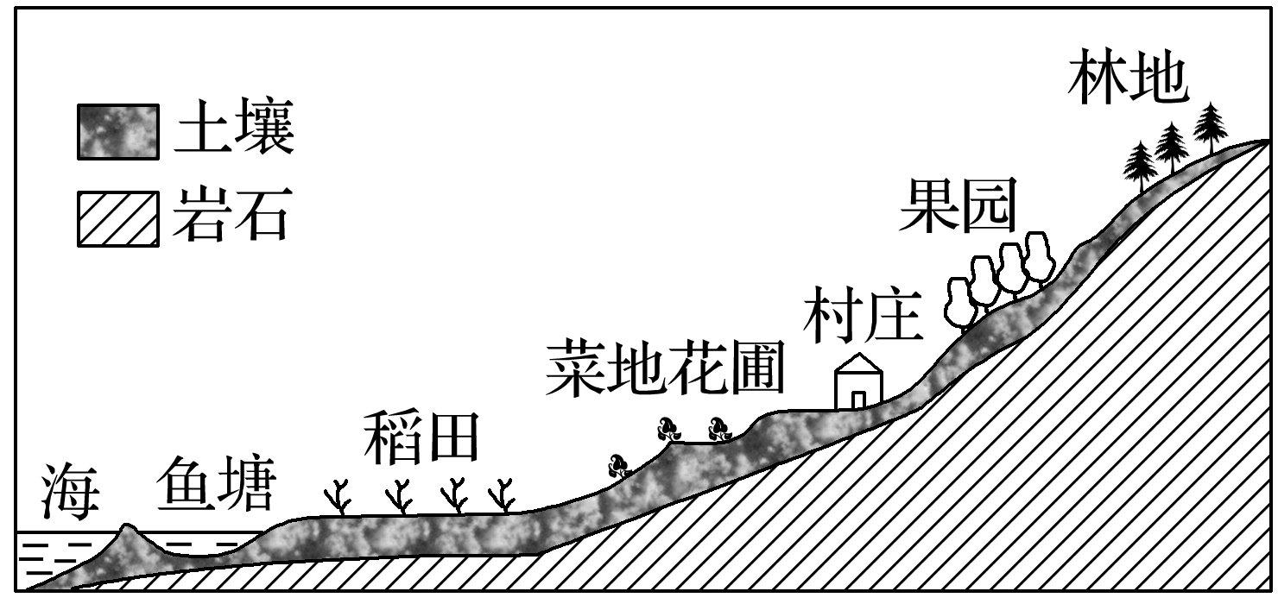下图为“我国东南沿海某大城市郊区土地利用示意图”。读图，回答4～5题。

4．影响当地土地利用类型分布的主导因素是(　　)

A．气候

B．水源

C．地形

D．土壤

5．随着城市的发展，城市郊区的农业结构将发生变化。下列土地利用类型在该地农业用地中的比重最可能降低的是(　　)

A．稻田 B．鱼塘 C．果园 D．菜地花圃

**【导悟——拓思维建体系】**

|  |
| --- |
|  |

**江苏省仪征中学2022—2023学年度第二学期高一地理学科作业**

**第三单元第一节——农业的区位选择1**

研制人：刘婉锐 审核人：李凡

班级：________姓名：________学号：________时间：4月12日 作业时长：10分钟

**【课后检测】（★为选做题）**

杨贵妃喜食荔枝，但荔枝的保鲜期特别短，为了能让杨贵妃吃到新鲜的荔枝，每逢荔枝的成熟季节，唐玄宗就下令用驿马从南方运回带着露水的新鲜荔枝。据此回答1～2题。

1．荔枝要从南方运回，而不在北方种植，反映了农业生产的(　　)

A．地域性 B．季节性 C．周期性 D．稳定性

2．近年来，我国南方荔枝生产区的生产规模明显扩大，其主要影响因素是(　　)

A．市场 B．交通 C．科技 D．气候

温室农业是现代农业的重要形式。下图为“某设计师设计的‘蓄水菜棚’工作原理示意图”。和普通大棚相比，“蓄水菜棚”可以将地面蒸发掉的水分收集起来再次利用。据此回答3～4题。

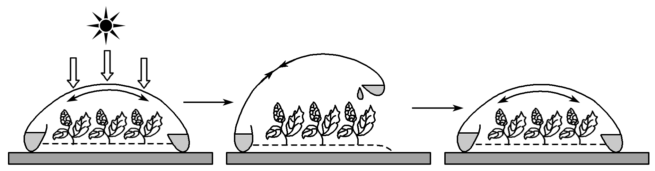3．“蓄水菜棚”主要改变农业生产条件中的(　　)

A．光照和水源 B．热量和水源 C．热量和土壤 D．光照和土壤

4．设计师设计“蓄水菜棚”的理念是(　　)

A．回收利用污染物 B．合理利用自然资源C．减少废弃物排放 D．保护生态系统平衡

茶是一种常绿灌木，世界三大饮料之一，鲜叶品质最佳，需人工及时采摘。“南茶北引”是我国农业科学家在20世纪50年代提出来的设想，经过50多年的不断摸索，目前在青岛、日照、临沂等地已经形成规模。据此完成5～7题。

5．影响“南茶北引”的主要限制性因素是(　　)

A．气候 B．地形C．土壤 D．水源

6．与南方地区相比，北方地区茶树种植的有利条件是(　　)

①气温年较差大　②气温较低，生长缓慢　③昼夜温差大　④迎风坡降水丰富

A．①② B．①③C．②③ D．③④

7．近年来，茶叶生产成本不断攀升的主要原因是(　　)

A．种植面积扩大 B．采摘成本上升C．农药成本增加 D．土质严重退化

8．读“我国东南沿海某城市示意图”，回答下列问题。

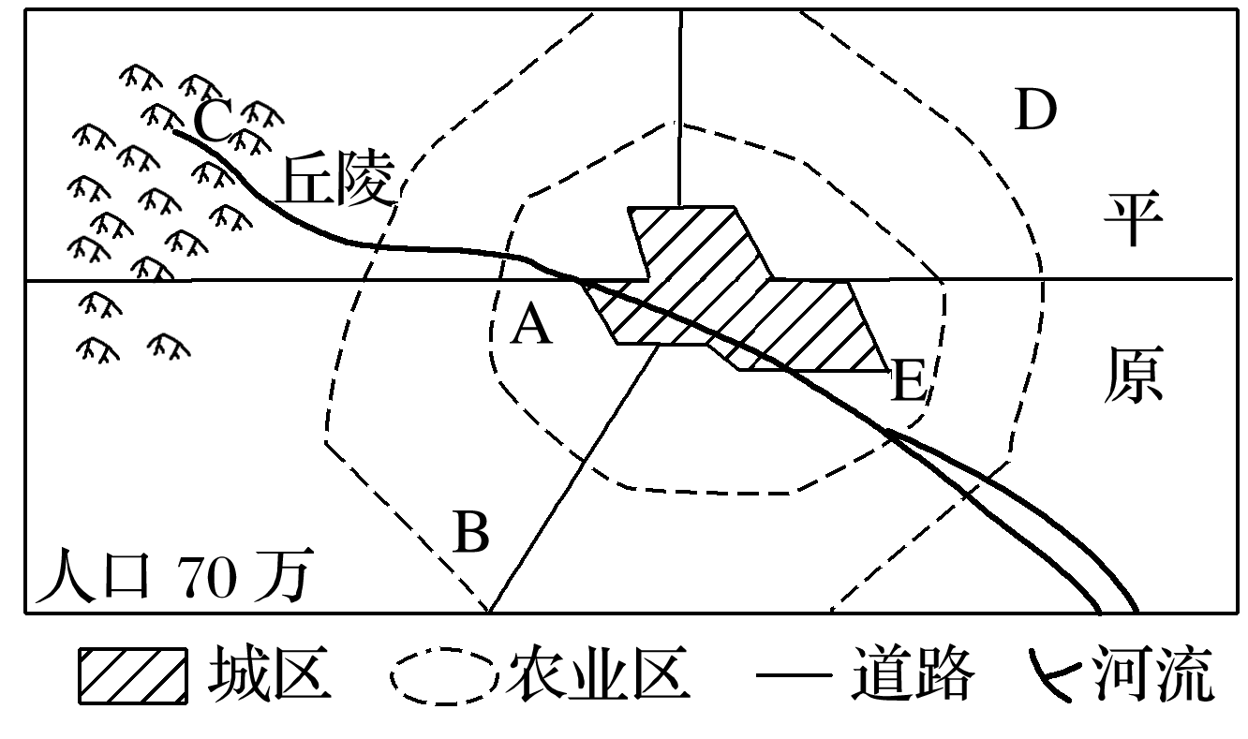

(1)该城市若计划布局以下农业区：①粮食产区　②蔬菜等副食品区　③乳、肉、家禽畜牧业区　④果树林区，则合理的布局是(填代号)：A为__________，B为________，C为__________，D为________________________________________________________________________。简述布局②的理由：_______________________________________________________________

________________________________________________________________________。

(2)随着“菜篮子放心工程”和“绿色食品工程”的实施，E地蔬菜基地面积迅速减小，并发生向城市西北方向转移的趋向，主要原因有哪些？

(3)该城市欲发展成为蔬菜生产基地。这一设想得以立足的自然因素是__________________

______________________________________________________；人文因素是____________

_________________________________________。